**Проект «Умные каникулы»**

**Участники:** МДОУ «Детский сад № 28», МДОУ «Детский сад № 181», МДОУ «Детский сад № 172».

**Цель:** - организовать продуманный активный отдых детей;

- снизить психологическую и умственную нагрузку на детский организм;

- способствовать развитию творческой инициативы педагога.

- снизить аварийность на транспорте с участием детей и предупреждение детского дорожно-транспортного травматизма.

**Задачи:** -закрепить знания детей о весенних явлениях природы;

- развивать любознательность, наблюдательность, интерес к окружающему;

- создать эмоционально - положительный настрой.

- сформировать интерес к совместным со сверстниками и взрослыми играм;

- формировать позитивное отношение к физическим упражнениям, спорту;

Девиз: Вместе гуляем, вместе играем, учимся вместе и отдыхаем!

|  |  |  |  |
| --- | --- | --- | --- |
| **Дата и время** | **Мероприятие** | **Форма проведения** | **Ответственные** |
| 21.03.2016г. | «Весёлые каникулы» | Концертно-игровая программа | **МДОУ «Детский сад № 181»** |

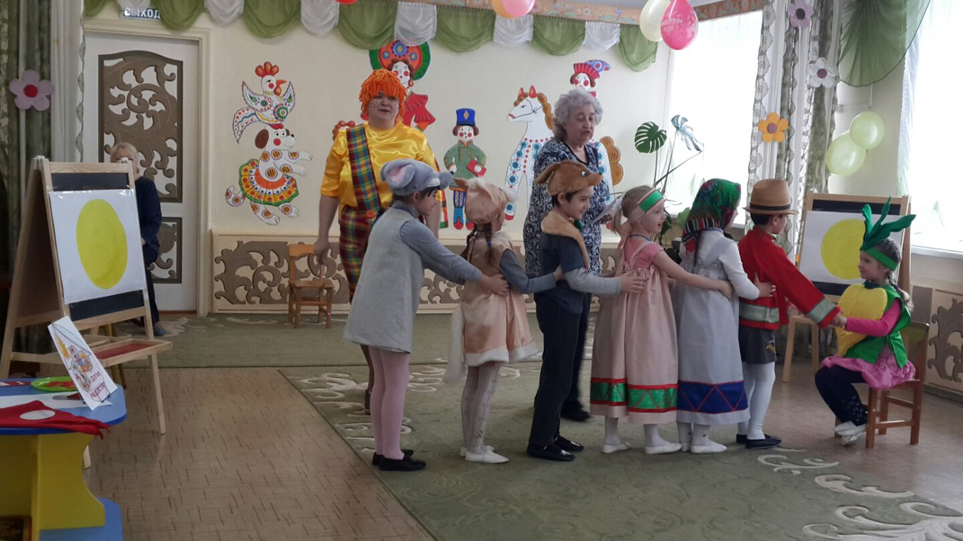

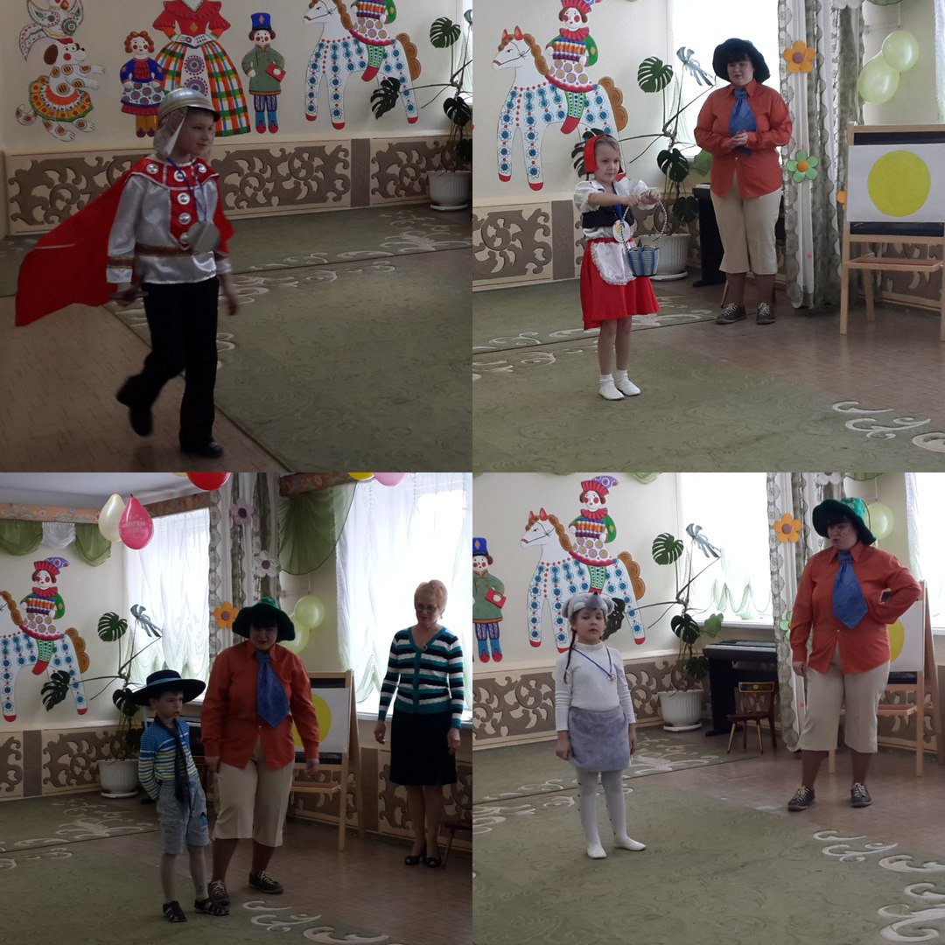

|  |  |  |  |
| --- | --- | --- | --- |
| **Дата и время** | **Мероприятие** | **Форма проведения** | **Ответственные** |
| 22.03.2016г | «Весенние забавы» | Спортивное развлечение | **МДОУ «Детский сад № 28»** |

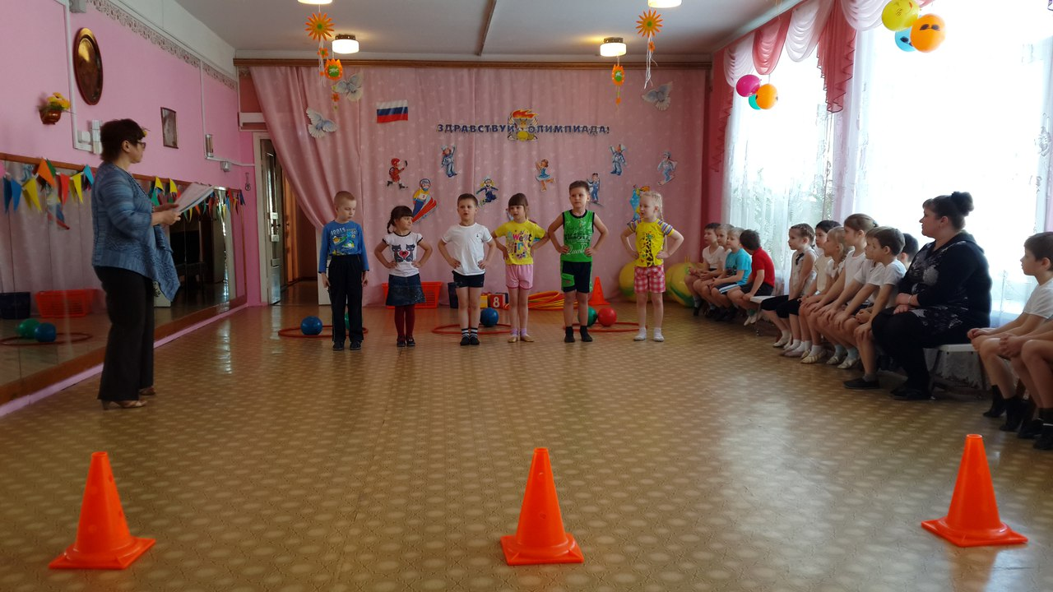

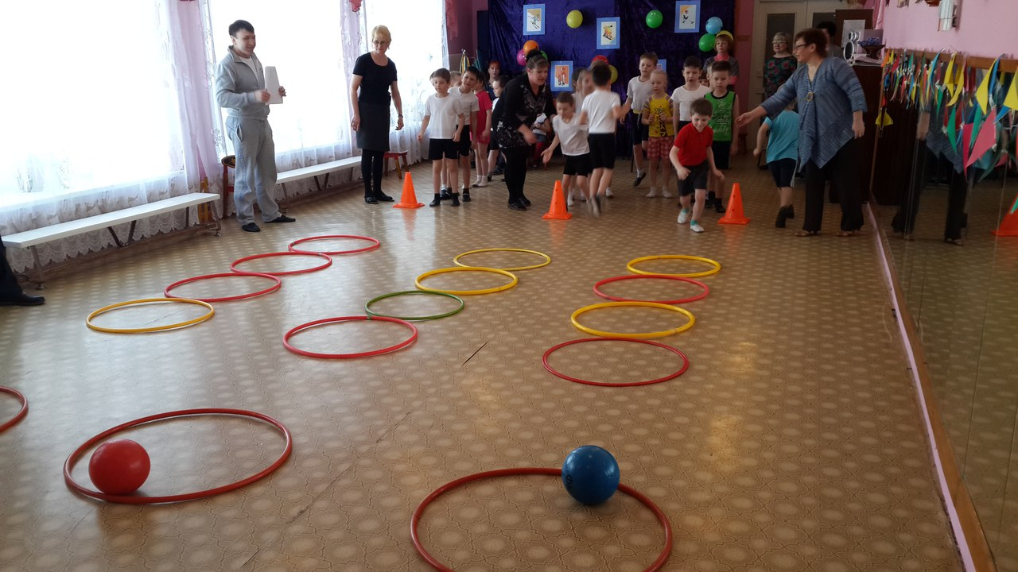

|  |  |  |  |
| --- | --- | --- | --- |
| **Дата и время** | **Мероприятие** | **Форма проведения** | **Ответственные** |
| 23.03.2016г | «У светофора каникул нет» | Сюжетно-ролевое развлечение по правилам дорожного движения | **МДОУ «Детский сад № 181»** |

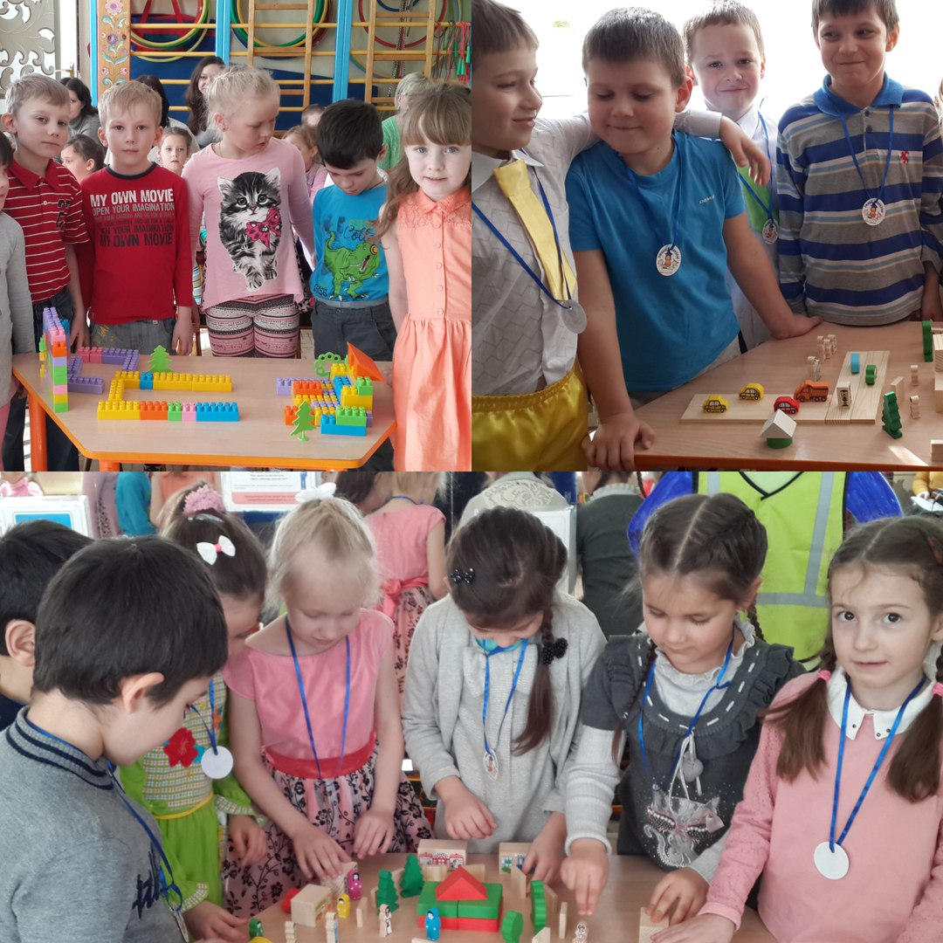

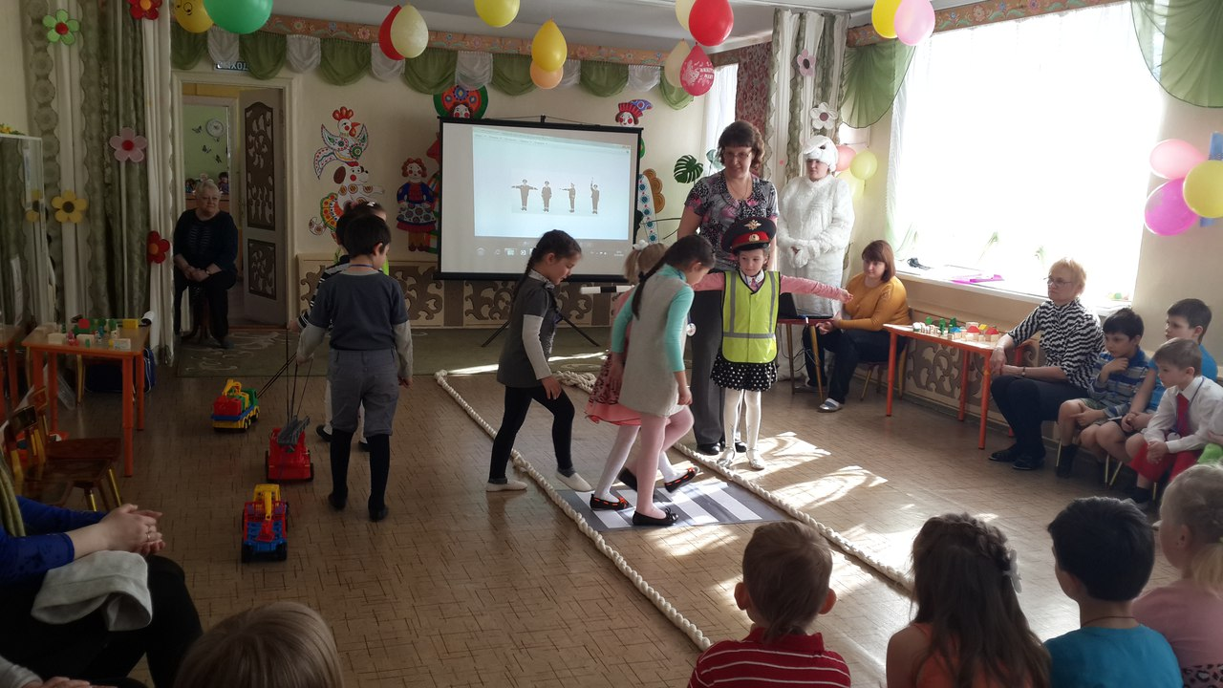

|  |  |  |  |
| --- | --- | --- | --- |
| **Дата и время** | **Мероприятие** | **Форма проведения** | **Ответственные** |
| 24.03.2016г | «Клуб мудрецов» | Интеллектуальная игра | **МДОУ «Детский сад № 172»** |

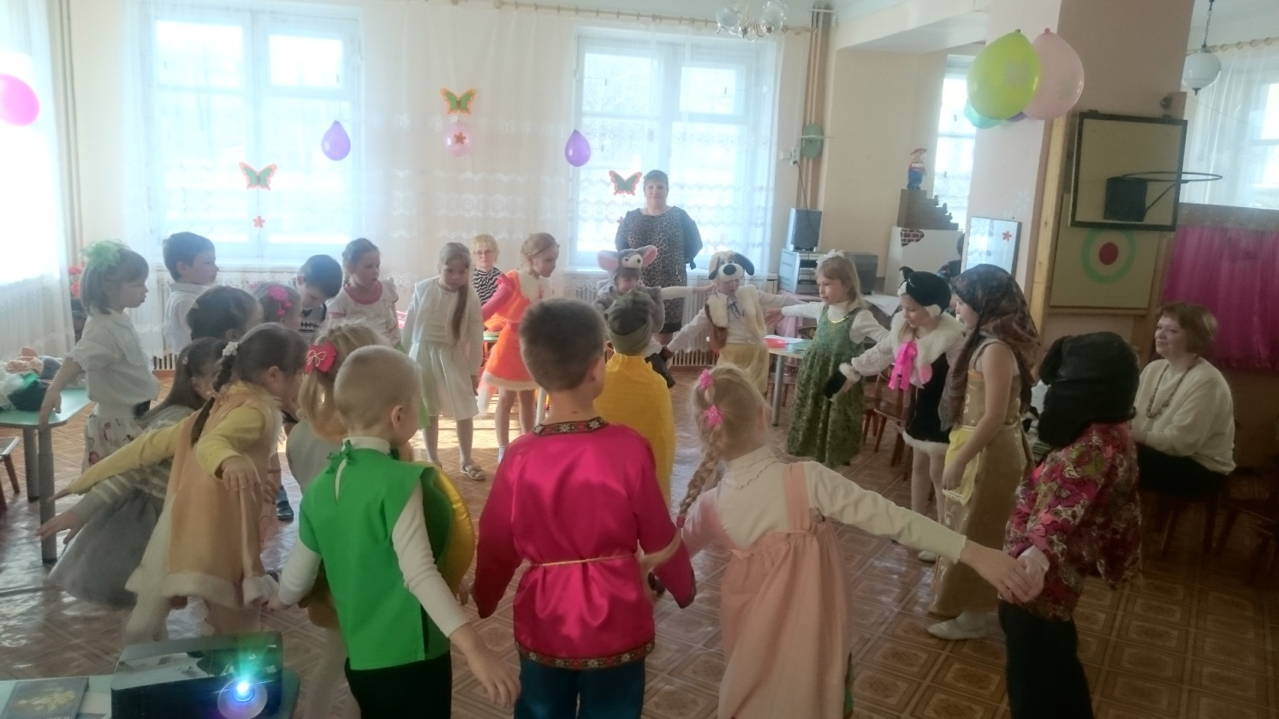

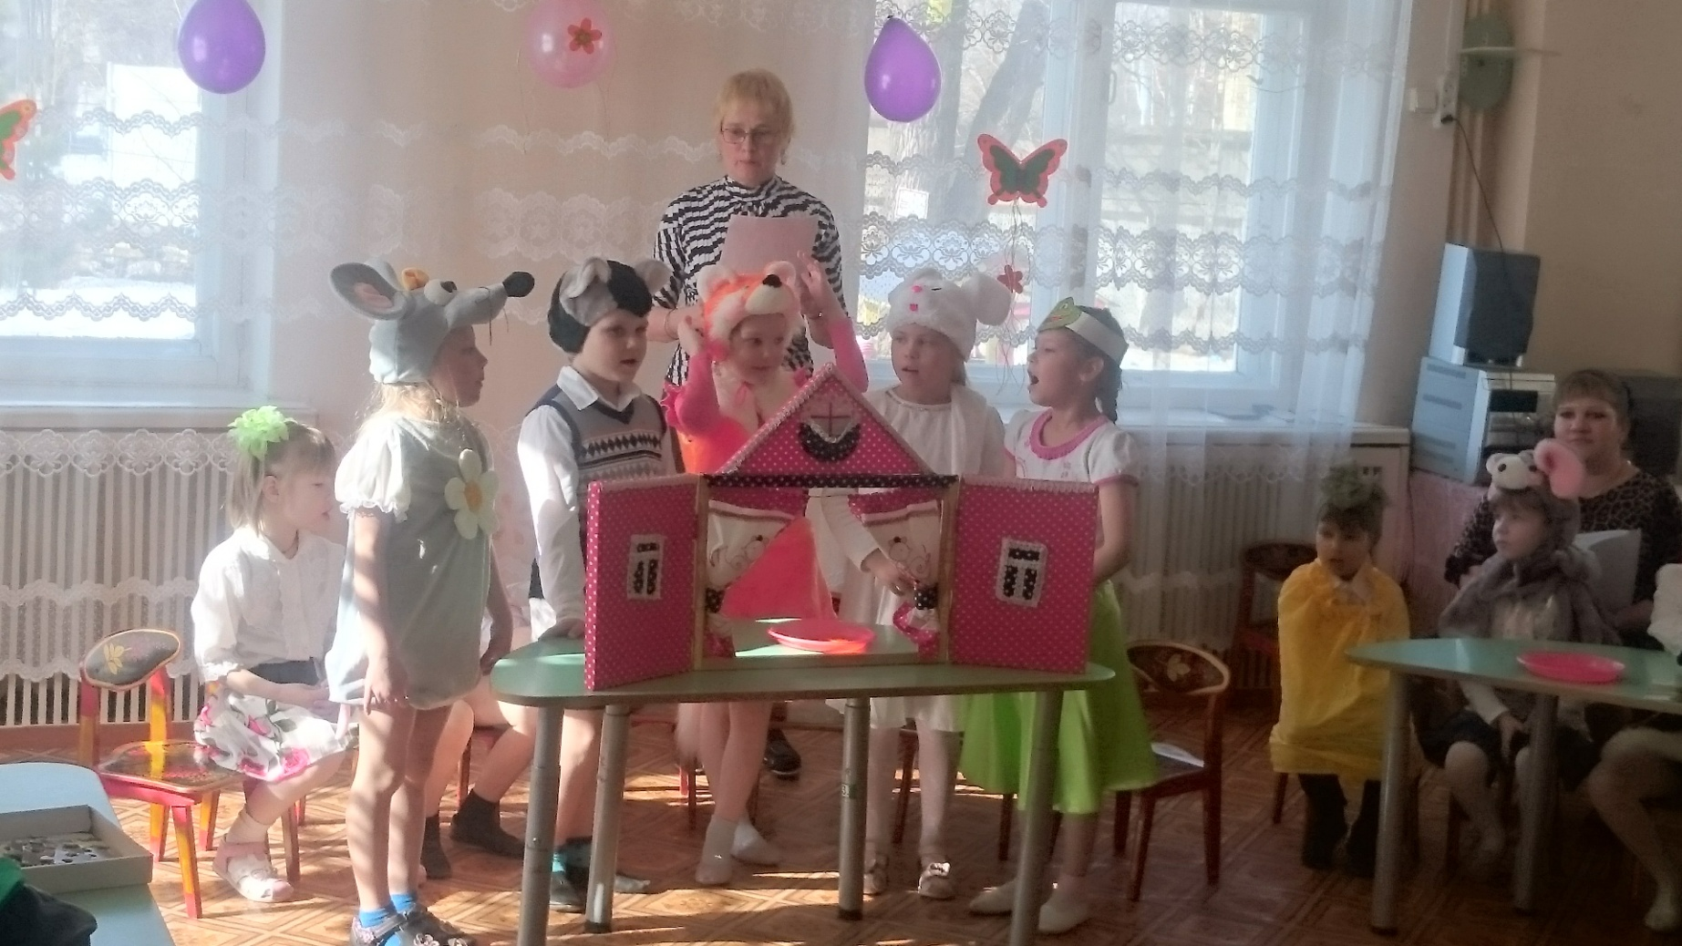

|  |  |  |  |
| --- | --- | --- | --- |
| **Дата и время** | **Мероприятие** | **Форма проведения** | **Ответственные** |
| 25.03.2016г | «Каникулы в Простоквашино» | Театрализованная конкурсно- игровая программа | **МДОУ «Детский сад № 28»** |

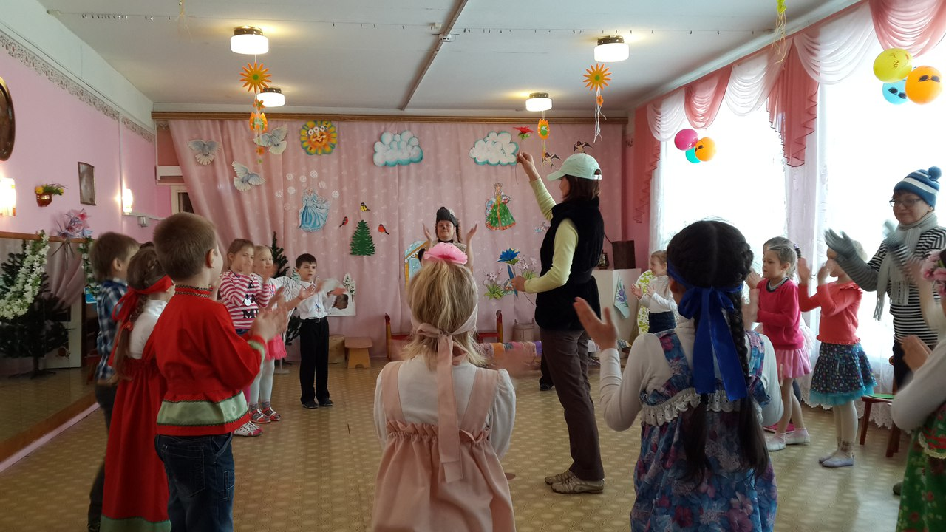

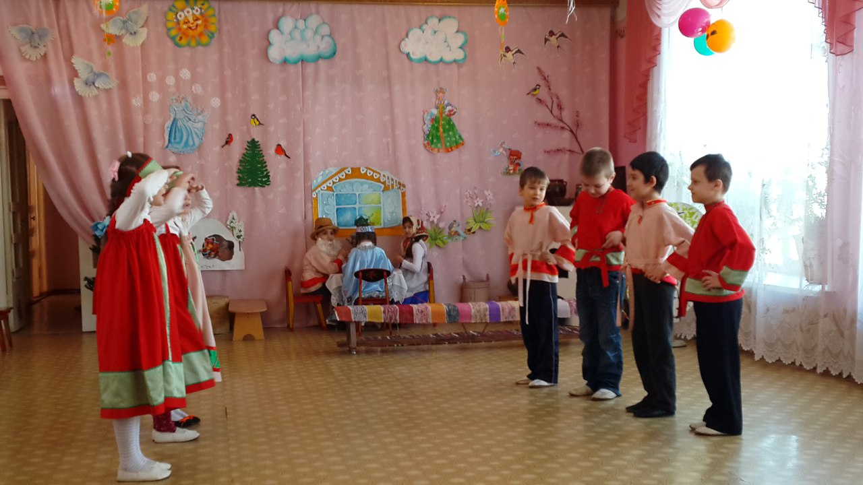

**5. Результат**

Оздоровление детей, повышение двигательной активности, закрепление знаний ПДД, предупреждение детского дорожно-транспортного травматизма,

закрепление знаний о весне, положительный эмоциональный настрой.